<牙科医院管理系统>

软件需求规约

版本 <1.0>

修订历史记录

|  |  |  |  |
| --- | --- | --- | --- |
| **日期** | **版本** | **说明** | **作者** |
| <13/3/2022> | <1.0> | <初稿> | <第六组> |
|  |  |  |  |
|  |  |  |  |
|  |  |  |  |

目录

1. 简介 4

1.1 目的 4

1.2 定义、首字母缩写词和缩略语 4

1.3 参考资料 4

2. 整体说明 4

3. 具体需求 4

3.1 功能 5

3.1.1 <Use case 图> 5

3.1.2 <Use case1 规约> 5

3.1.3 <Use case2 规约> 5

3.2 易用性 5

3.2.1 <易用性需求一> 5

3.3 可靠性 5

3.3.1 <可靠性需求一> 6

3.4 性能 6

3.4.1 <性能需求一> 6

3.5 可支持性 6

3.5.1 <可支持性需求一> 6

3.6 设计约束 6

3.6.1 <设计约束一> 6

3.7 联机用户文档和帮助系统需求 7

3.8 接口 7

3.8.1 用户界面 7

3.8.2 硬件接口 7

3.8.3 软件接口 7

3.8.4 通信接口 7

3.9 适用的标准 7

软件需求规约 (简化版)

# 简介

## 目的

为开发牙科医院管理系统，现对软件系统的需求整理如下。此SRS作为项目管理的依据，方便第六小组对需求的完善以及后续的开发工作。

## 定义、首字母缩写词和缩略语

本产品/该系统：牙科医院管理系统

## 参考资料

《牙科医院管理系统》https://wenku.baidu.com/view/2f67891c59eef8c75fbfb300.html?fr=income7-wk_app_search_ctrX-search

《口腔诊所用什么管理软件比较好？》https://www.zhihu.com/question/37824945

# 整体说明

本产品是一个基于web的牙科医院的管理系统，用户主要为医生、患者及系统管理者。此系统允许患者线上查询医生信息、抢号以及查询个人就诊流程信息，允许医生线上设置诊断措施，并能高效正确处理用户请求。

该系统无需任何硬件开发，且必须能够在windows系统电脑上和手机移动端运行，系统中需要存储的数据类型必须被数据库支持。

该系统的用户并行操作数不超过30。

# 具体需求

## 功能

### <Use case 图>

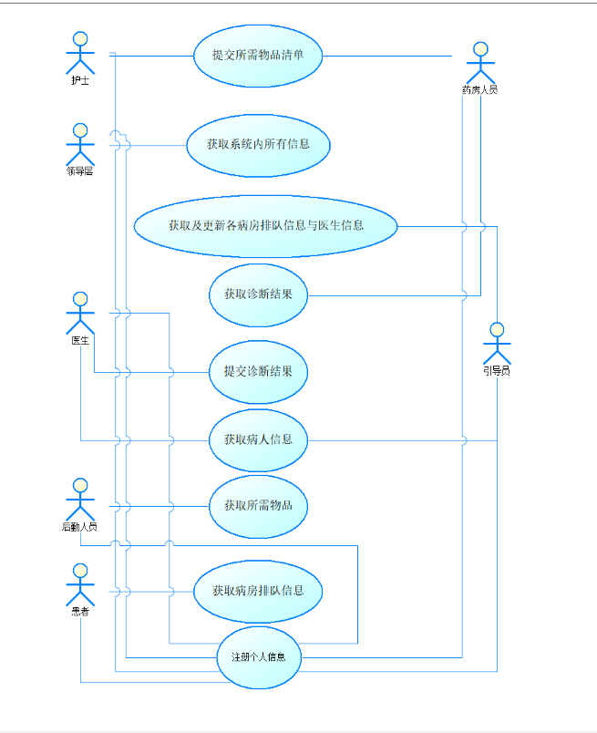

### 用例简单说明：

### 1.提交所需物品清单：药房人员在拿药时，护士在进行注射、手术及协助医生时将所需物品提交到系统上，让后勤部的人拿到病房。

### 2.获取系统内所有信息：领导层管理者能看到医院内所有信息。

### 3.获取及更新各病房排队信息与医生信息：引导员获取信息来方便安排患者排队。

### 4.获取诊断结果：药房人员获取诊断结果来为患者取药。

### 5.提交诊断结果：医生提交方便药房取药以及护士准备相应药品、器材等做进一步治疗。

### 6.获取病人信息：引导员根据病人信息安排医生，医生根据病人信息针对性诊断。

### 7.获取所需物品：后勤人员获取各部门所需物品后及时准备并送到相应地点。

### 8.获取病房排队信息：让患者知道目前排队信息，合理安排时间。

### 9.注册个人信息：工作人员注册个人信息安排个人账户，患者注册个人信息方便对病历建档。

### <Use case1 规约>

用例名称：提交诊断结果

描述：牙科医生根据患者的患病情况填写并提交诊断结果

执行者：牙科医生

前置条件：牙科医生需在系统上登录自己的账号

后置条件：牙科医生的操作被系统记录并传递给药房

基本流：1、牙科医生单击“患者名单”菜单

2、系统显示当前未就诊患者排队列表

3、牙科医生单击“下一位”按钮

4、系统显示患者个人信息与空的诊断结果填写框

5、牙科医生诊断后在填写框内填写诊断结果并开具药方

6、牙科医生单击“确认”按钮

7、系统显示最终诊断结果与药方的总览

8、牙科医生单击“提交”按钮，提交诊断结果

9、系统上传诊断结果并发送给药房系统

10、系统显示提交成功

备选流：3a、牙科医生单击患者姓名

系统选中该名患者，进入第4步

8a、牙科医生单击“修改”按钮

系统显示患者个人信息与之前填写的诊断结果，牙科医生进行修改，进入第6步

10a、系统显示提交失败

牙科医生单击“重新提交”按钮，进入第9步

牙科医生单击“修改”按钮，返回到8a

扩展点：暂无

非功能需求：系统响应时间不超过3秒

## 易用性

### <易用性需求一>

系统应当方便所有用户的使用。界面设计简洁易上手。

提供帮助操作网页和文档。

对于一般功能，患者根据提示可以直接使用。对于面向医生开放的专业功能，培训时间因科室而异，但最长不超过1小时。

## 可靠性

### <可靠性需求一>

该系统需保证每天24小时不断运行，且一周的平均正常运行时间到达99.0%。

### <可靠性需求二>

当出现错误时系统可以给用户提示（如操作人数过多，请稍后重试等等），并将错误信息返回后台管理员。

## 性能

### <性能需求一>

同时支持30名用户并行操作。

### <性能需求二>

支持最大用户量时，系统的响应时间不超过3秒。

### <性能需求三>

平均响应时间不超过0.5秒。

## 可支持性

本系统提供相关详细的开发和说明文档，需要更改或者有错误时，可以提供及时更改修复工作。

## 设计约束

### <约束一>

该系统为自成一体的网页程序，无需外部硬件开发。

### <约束二>

必须能够在windows系统电脑上和手机移动端运行。

### <约束三>

系统中需要存储的数据类型必须被数据库支持。

## 联机用户文档和帮助系统需求

用户手册：包括患者使用手册、医生使用手册以及管理人员使用手册。帮助用户了解如何使用该系统，使诊疗过程更加方便，有序。

联机帮助：提供超链接帮助文档，根据用户身份和权限，查看文档不同。与该身份相关的全部功能都在文档中呈现。

## 接口

### 用户界面

牙科医院管理系统的用户界面使用html编写。

任何人都可以浏览医院主页和科室页面的所有信息。

患者在使用前应先点击注册来申请账号，医生账号由管理员在后台注册。

在拥有账号后，用户可点击登录进入系统，若没登录仅能查看科室信息，不能进行挂号等操作。

登陆后，患者可以自主挂号，以及查看自己的医疗流程。医生可以为患者设置下一步的医疗流程。

### 硬件接口

无。

### 软件接口

该系统应与牙科医院数据库系统接口。

### 通信接口

无。

## 适用的标准

用户界面符合windows 10标准

客户端网页应在 Windows 10和 移动端安卓系统、ios系统上运行。